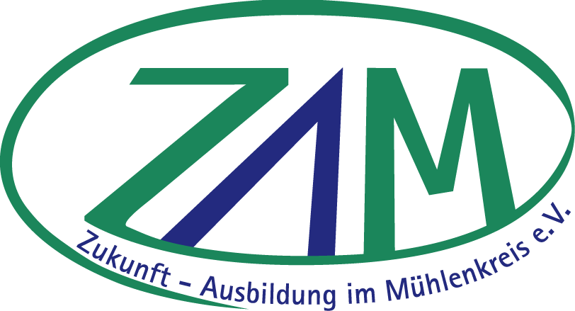

Sehr geehrte Mitglieder, sehr geehrte Damen und Herren,
nachdem die Planungen abgeschlossen sind, können auch wir in diesem Jahr wieder Ausbildungsstellen im Verbund zur Verfügung stellen.
Dafür benötigen wir Ihre Mithilfe.
Der ZAM e.V. ist seit 2003 die einzige Institution im Mühlenkreis Minden-Lübbecke, die als Ausbildungsmodell die Verbundausbildung anbietet.
Wir übernehmen die gesamte Administration der Ausbildung. Ihre Aufgabe ist es, die/den Auszubildenden für einen begrenzten Zeitraum der Ausbildung in Ihrem Betrieb zu betreuen.
Die Organisation und Finanzierung der Ausbildung läuft allein über die Geschäftsstelle des ZAM e.V. Die Ausbildungsstellen werden über den ZAM e.V. als Ausbilder angeboten und vergeben.
So wird eine Fülle von Angeboten in mindestens 2 verschiedenen Ausbildungsbetrieben für die gesamte Dauer der Ausbildung geboten.
Die Auszubildenden, die nur zeitweise in Ihrem Betrieb sind, sind beim ZAM e.V. eingestellt und bleiben für die gesamte Ausbildung die sogenannten „ZAM-Azubis“, die ggf. zusätzlich mit Ihren betriebseigenen Auszubildenden die Ausbildung durchlaufen können.
Um den ZAM e.V. mit seinen durchschnittlich 60 Ausbildungsstellen im Verbund zu unterstützen, können Sie

- aktives Mitglied bleiben/werden, indem Sie Ausbildungsstellen zeitweise zur Verfügung stellen oder
- passives Mitglied bleiben/werden, indem Sie den ZAM e.V. durch einen Förderbeitrag unterstützen.

In der anliegenden Ausbildungserklärung haben wir Ihnen die verschiedenen Ausbildungsbereiche schon aufgelistet. Sie müssen nur noch Ihre Daten eintragen und die entsprechenden Dinge ankreuzen.
Beitritts-/Ausbildungserklärung (* bitte ankreuzen)
für die Verbundausbildung des ZAM e.V. – Zukunft Ausbildung im Mühlenkreis e.V. –

Bitte füllen Sie die nachfolgende Erklärung aus und senden sie per Fax/Mail oder Post zurück an den ZAM e.V. - Zukunft Ausbildung im Mühlenkreis e.V. – Frau Katrin Schäkel, Portastr. 9, 32423 Minden, Mail: katrin.schaekel@minden-luebbecke.de, Fax: 0571/807-31505.
Name Betrieb/Kommune
Anschrift
Ansprechpartner/in
Telefon-/Faxnummer
Mailadresse

- Beitritts-/Ausbildungserklärung:

Ich erkläre den Beitritt in den ZAM e.V. – Zukunft Ausbildung im Mühlenkreis e.V. –
* als Mitglied.

Ich werde für den Ausbildungsjahrgang 2022 (Einstellung am 01.09.2022 bis Ausbildungsende)
* folgende Ausbildungsplätze für die Verbundausbildung zur Verfügung stellen:

Anzahl **  der zu betreuenden Auszubildende/n des Jahrgangs 2022 | Ausbildungsberuf | ggf. Fachrichtung | Anzahl **  geplante eigene Auszubildende des Jahrgangs 2022
 | Maschinen- und Anlagenführer/-in
 | Werkzeugmechaniker/-in
 | Industriemechaniker/-in | Maschinen und Anlagenführer
 | Fachkraft für Lagerlogistik
 | Fachinformatiker/in | für Systemintegration
 | Informatikkauffrau/-mann
 | Zerspanungsmechaniker/-in | für Drehtechnik
 | Kauffrau/-mann für Büromanagement
Kauffrau/-mann für
Tourismus und Freizeit
 | Chemielaborant/-in
 | Berufskraftfahrer/-in
 | Medizinische/r Fachangestellte/r
 | Industriekauffrau/-mann
 | Fachkraft für Abwassertechnik
 | Elektroniker/in | für Geräte und Systeme
 | Elektroniker /in | für Betriebstechnik
 | Mechatroniker/in
 | Kauffrau-/mann für Marketingkommunikation
**Teilen Sie uns mit, in welchem Umfang Sie den Auszubildenden im Ausbildungsabschnitt betreut
haben bzw. betreuen möchten.

Der aktuelle monatliche Mitgliedsbeitrag pro Auszubildende/n richtet sich nach der Ausbildungsdauer des Berufsbildes: 2-jährige Ausbildungsberufe mtl. 971 €,
3-jährige Ausbildungsberufe mtl. 1.002 € und
3,5-jährige Ausbildungsberufe mtl. 1.019 €.

Der Beitrag wird nur für die tatsächliche Einsatzzeit der Auszubildenden im Ausbildungsbetrieb fällig.

Angaben für die Eintragung der Ausbildungsverträge bei der zuständigen Kammer:

Ausbildungsberuf | Ausbilder im Betrieb | Geburtsdatum | Telefonnummer/Mailadresse im Betrieb

* förderndes Mitglied bleiben/werden und somit

* keine Ausbildungsstellen für die Verbundausbildung zur Verfügung stellen.

Der monatliche Mitgliedsbeitrag für mich als Fördermitglied beträgt mindestens 971 €, kann aber
selbst auf € festgelegt werden und soll von mir
¼-jährlich,
½-jährlich oder
jährlich gezahlt werden.

- Veröffentlichung auf der Web-Seite des Vereins ZAM e.V. (www.zam-ev.de)

Ich bin mit dem Eintrag in die Mitgliederliste einverstanden.
Datenschutzrechtliche Erklärung
Zweck der Datenerhebung ist die Förderung der dualen Ausbildung im Mühlenkreis Minden-
Lübbecke. Die Daten dienen als Grundlage für die allgemeine Regionalentwicklung. Verantwortliche
Stelle gem. § 3 Abs. 3 Datenschutzgesetz Nordrhein-Westfalen (DSG NRW) ist der Verein ZAM e.V.,
Oliver Gubela, Portastraße 9, 32423 Minden, Mailadresse: gubela@zukunft-ausbildung.org.
Die erhobenen Daten werden in die elektronische Mitgliederliste des Vereins aufgenommen und dort
digital gespeichert und verarbeitet.
Der vorstehend erläuterten Datenverarbeitung stimme ich freiwillig zu. Ich kann diese Einwilligung
jederzeit mit Wirkung für die Zukunft widerrufen. Für den Fall, dass ich nicht einwillige oder meine
Einwilligung widerrufe, entstehen mir keine Nachteile.
Ich möchte einen Link-Hinweis zu meiner eigenen Web-Seite:
www.

- Ich möchte am Lastschriftverfahren teilnehmen (bitte anliegendes Formular zusätzlich ausfüllen und zusenden).

(Ort und Datum) (Name Vertretungsberechtigte/r in Blockbuchstaben)

(Stempel des Betriebes/der Kommune) (Unterschrift Vertretungsberechtigte/r)

Ermächtigung zum Einzug von Forderungen durch Lastschrift

An den

ZAM e. V. - Zukunft Ausbildung im Mühlenkreis e.V.
Portastr. 9
32423 Minden

Hiermit ermächtige(n) wir/ich Sie widerruflich, die im Zusammenhang mit der Mitgliedschaft entstehenden Forderungen (Mitgliedsbeitrag) bei Fälligkeit zu Lasten des folgenden Kontos
IBAN | BIC | Geldinstitut

Name, Vorname sowie genaue Anschrift des Kontoinhabers

________________________________________________________________________________________
________________________________________________________________________________________

________________________________________________________________________________________

durch Lastschrift einzuziehen.

Wenn mein Konto die erforderliche Deckung nicht aufweist, besteht seitens des kontoführenden Kreditinstituts (s. oben) keine Verpflichtung zur Einlösung. Ich verpflichte mich, etwaige Rücklastschriftkosten zu übernehmen.

Teileinlösungen werden im Lastschriftverfahren nicht vorgenommen.

_______________________ _______________________________________
Ort, Datum Unterschrift(en) der/des Zahlungspflichtigen

